CHỦ ĐỀ F: GIẢI QUYẾT VẤN ĐỀ VỚI SỰ TRỢ GIÚP CỦA MÁY TÍNH
LÀM QUEN VỚI LẬP TRÌNH TRỰC QUAN
BÀI 1: LÀM QUEN VỚI LẬP TRÌNH TRỰC QUAN

- Yêu cầu cần đạt:
- Chỉ ra được năm vùng chính trên màn hình và mô tả tóm tắt chức năng của chúng trong môi trường lập trình Scratch.
- Thực hiện được các thao tác chon lệnh từ Thư viện lệnh và đưa vào vùng Lập trình.
- Về năng lực:
Năng lực chung:
Năng lực giao tiếp và hợp tác: Trao đổi, thảo luận trong nhóm để tìm hiểu về 5vùng chính và chức năng của chúng trong Scratch.
Năng lực giải quyết vấn đề và sáng tạo: Vận dụng mở và thực hiện được 1 số lệnh đơn giản trong Scratch.
Năng lực riêng:
Năng lực d: Nhận biết được năm thành phần chính và chức năng của chúng trong cửa sổ làm việc; phân biệt được các lệnh và nhóm lệnh trong Scratch.
- Về phẩm chất:
Chăm chỉ: hăng hái, tích cực thực hiện nhiệm vụ học tập trong việc khám phá thành phần và chức năng của phầm mềm scratch.
Trách nhiệm: hoàn thành đầy đủ các nhiệm vụ học tập trong việc tìm hiểu các thành phần có trong phần mềm Scratch, giúp bạn cùng nhóm hoàn thành nhiệm vụ.
- Đồ dùng dạy học:
SGK, máy tính, máy chiếu, slide bài giảng
- Các hoạt động dạy học chủ yếu:
Hoạt động/ Thời gian | Hoạt động của giáo viên | Hoạt động của học sinh
1.Hoạt động mở đầu (5phút) | Khởi động:  GV cho HS chơi trò chơi truyền điện  Câu 1: Kể tên một số phần mềm, trò chơi trên máy tính mà em biết.  Câu 2: Theo em người ta tạo ra các phần mềm, trò chơi đó bằng cách nào?  GV giải thích dẫn vào bài mới. | HS chia sẻ hiểu biết của mình.  HS lắng nghe và ghi bài
2.Hình thành kiến thức mới (20 phút) | Hoạt động 1: Tìm hiểu về phần mềm Scratch  GV mở một chương trình trò chơi nhỏ được viết từ phần mềm Scratch, sau đó giới thiệu về phần mềm.  Giới thiệu biểu tượng của phần mềm Scratch.  GV yêu cầu HS thực hiện hoạt động 1 trang 56 SGK.  GV quan sát, giúp đỡ HS thực hiện.  GV yêu cầu HS quan sát và so sánh màn hình của môi trường lâp trình scratch trên máy của mình và bạn có giống ở SGK không, báo cáo kết quả cho GV.  GV yêu cầu HS thảo luận nhóm đôi. Quan sát và nêu các vùng chính trên cửa sổ làm việc của màn hình Scratch.  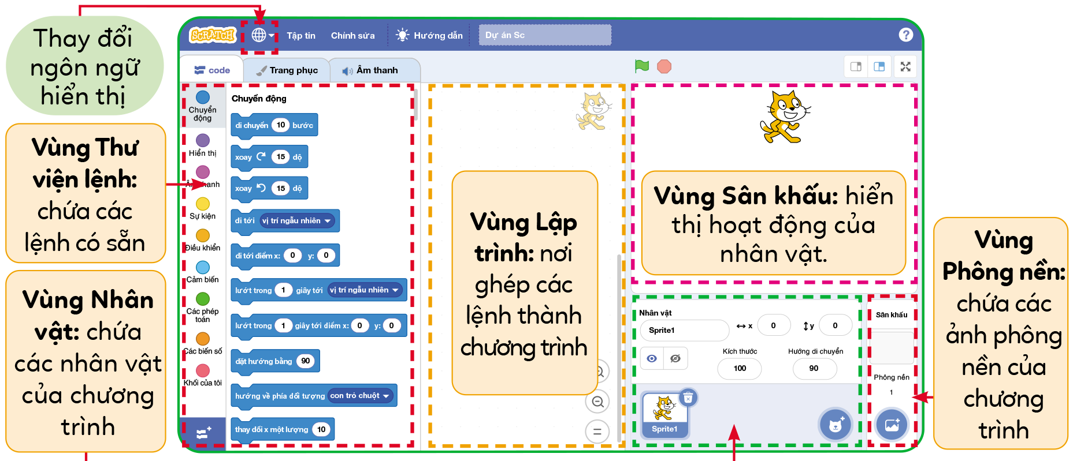  GV gọi các nhóm lên trình bày.  GV chốt: màn hình Scratch gồm 5 vùng chính: vùng thư viện lệnh, vùng lập trình, vùng sân khấu, vùng nhân vật và vùng khung nền.  Hoạt động 2: Tìm hiểu lệnh và nhóm lệnh trong Scratch.  GV yêu cầu HS đọc và thực hiện hoạt động 2 SGK.  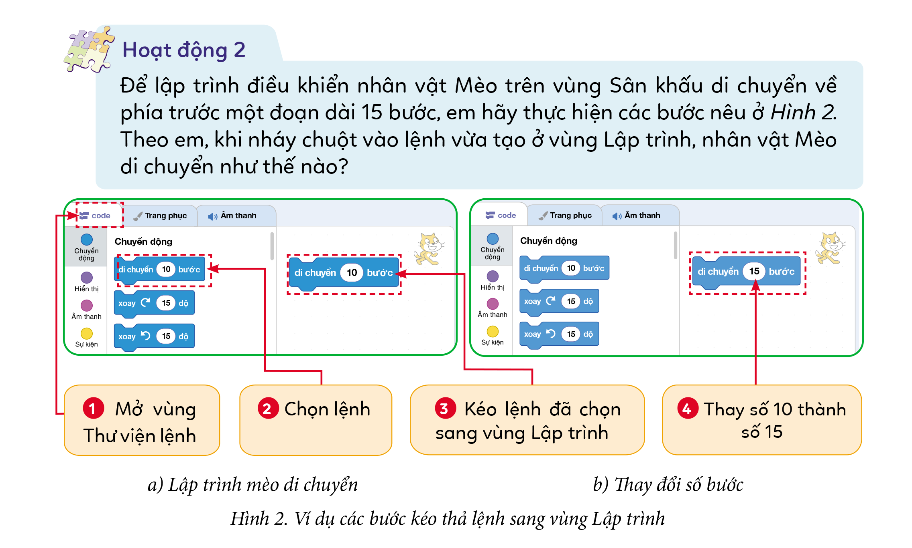  GV gọi HS báo cáo kết quả thực hiện.  GV gọi 1 HS lên thực hiện cả lớp quan sát, nhận xét.  GV lưu ý cách xóa lệnh trong scratch  GV yêu cầu HS đọc và thực hiện hoạt động 3 SGK.  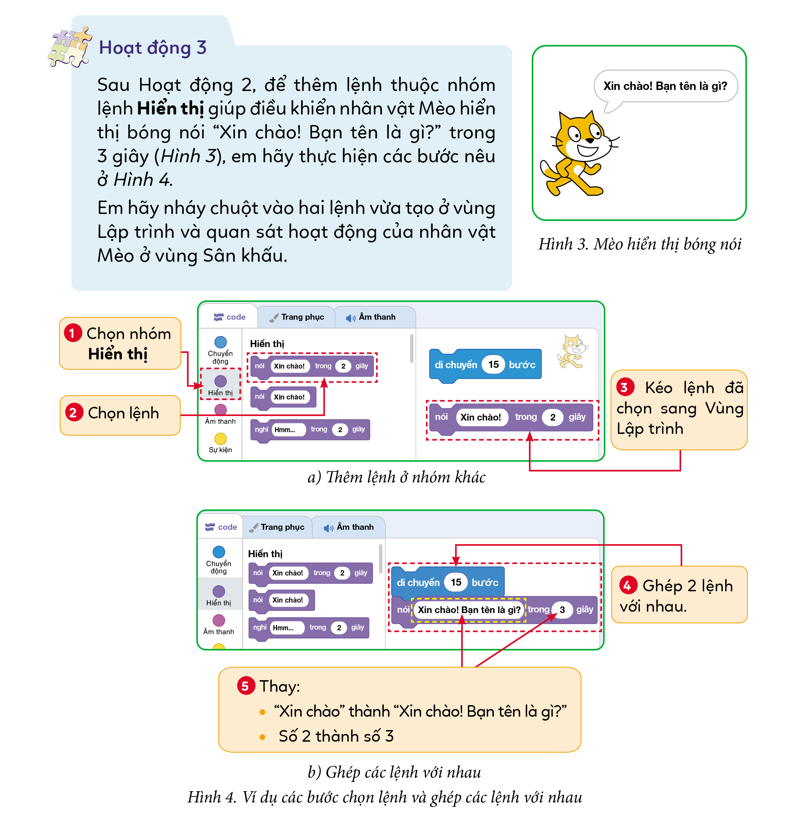  Qua bài tập ở hoạt động 3 các em có nhận xét gì không?  Em hãy nhận xét màu sắc của các nhóm lệnh?  GV yêu cầu HS đọc phần ghi chú ở SGK ở hoạt động 3. | Hs chú ý lắng nghe và định hình bài học.  HS chú ý quan sát biểu tượng phần mềm.  HS thực hiện theo yêu cầu của GV.  HS quan sát và đối chiếu, báo cáo kết quả với GV.  HS thảo luận nhóm và nêu kết quả thảo luận.  HS chú ý lắng nghe.  HS lắng nghe và ghi nhớ.  HS thực hiện theo yêu cầu GV.  HS báo cáo kết quả. Chú Mèo di chuyển về phía trước 15 bước.  HS quan sát, nhận xét.  HS lắng nghe.  HS thực hiện yêu cầu của GV.  HS nêu nhận xét của cá nhân.  HS nêu ý kiến cá nhân.  HS đọc ghi chú.
3.Hoạt động luyện tập, thực hành (5 phút) | GV tổ chức và nêu luật chơi ” Ô số may mắn”  Câu 1: Scratch là gì?  Câu 2: Vùng thư viện lệnh chưa gì?  Câu 3: Trong Scratch, em có thể ghép  các lệnh với nhau ở vùng nào?  Câu 4: Để lập trình nhân vật Mèo hiển thị bóng nói, em dùng lệnh nào?  Câu 5: Trong Scratch, mỗi nhóm lệnh có nhiều lệnh khác nhau và chúng có cùng màu sắc với nhau? | HS tích cực tham gia trò chơi, trả lời câu hỏi.
4.Vận dụng (5 phút) | GV yêu cầu HS thực hiện hoạt động vận dụng trang 58 SGK  GV quan sát, giúp đỡ HS thực hiện.  GV gọi HS diễn tả kết quả của Mèo. | HS thực hiện theo yêu cầu của GV.  HS nghiêm túc thực hiện.  HS nêu hành động của Mèo.

- Điều chỉnh sau bài học (nếu có)

